模块综合测评
(时间：60分钟 满分：100分)
一、选择题(本题共8小题，每小题6分．在每小题给出的四个选项中，第1～5题只有一项符合题目要求，第6～8题有多项符合题目要求．全部选对的得6分，选对但不全的得3分，有选错的得0分)
1．甲、乙两车沿平直公路通过同样的位移．甲车在前半段位移以30 km/h的速度运动．后半段位移以60 km/h的速度运动；乙车在前半段时间内以30 km/h的速度运动，后半段时间内以60 km/h的速度运动，则甲、乙两车在整个位移中的平均速度_{甲}和_{乙}的大小关系是( )
A._{甲}＝_{乙}
B._{甲}<_{乙}
C._{甲}>_{乙}
D．由于不知道位移和时间，所以无法比较
【解析】 设甲车前后两段位移均为x，则_{甲}＝＝ km/h＝40 km/h
设乙车前后两段所用时间均为t，
则_{乙}＝＝45 km/h
故_{甲}<_{乙}，B正确．
【答案】 B
2．一物体从高h处做自由落体运动，经时间t到达地面，落地速度为v，那么当物体下落时间为时，物体的速度和距地面高度分别是( )
A.， B.，
C.，h D.，h
【解析】 物体做自由落体运动，经时间t到达地面的速度为v，根据速度公式v＝gt可知，下落时间为时的速度为v′＝g()＝v，又知下落时间t内的位移为h，则时间内的位移为h′＝g()²＝h，物体距地面高度h″＝h－h＝h，选项C正确，其他选项均错．
【答案】 C
3．(2016·昆明高一检测)如图1，一个人站在水平地面上的长木板上用力F向右推箱子，木板、人、箱子均处于静止状态，三者的质量均为m，重力加速度为g，则( ) 【导学号：16190217】
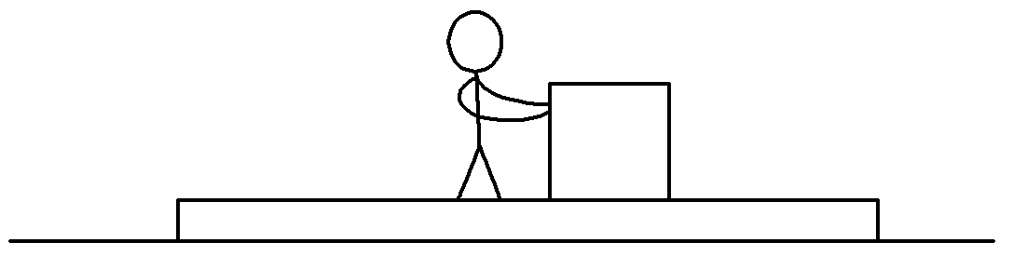
图1
A．箱子受到的摩擦力方向向右
B．地面对木板的摩擦力方向向左
C．木板对地面的压力大小为3mg
D．若人用斜向下的力推箱子，则木板对地面的压力会大于3mg
【解析】 人用力F向右推箱子，对箱子受力分析，受推力、重力、支持力、静摩擦力，根据平衡条件，箱子受到的摩擦力方向向左，与推力平衡，故A错误；对三个物体的整体受力分析，受重力和支持力，不受静摩擦力，否则不平衡，故地面对木板没有静摩擦力，故B错误；对三个物体的整体受力分析，受重力和支持力，根据平衡条件，支持力等于重力，根据牛顿第三定律，支持力等于压力，故压力等于重力，为3mg，故C正确；若人用斜向下的力推箱子，三个物体的整体受力分析，受重力和支持力，故压力依然等于3mg，故D错误．
【答案】 C
4．(2016·崇文区高一检测)一小球沿斜面匀加速滑下，依次经过A、B、C三点．已知AB＝6 m，BC＝10 m，小球经过AB和BC两段所用的时间均为2 s，则小球经过A、B、C三点时的速度大小分别是( )
A．2 m/s,3 m/s,4 m/s
B．2 m/s,4 m/s,6 m/s
C．3 m/s,4 m/s,5 m/s
D．3 m/s,5 m/s,7 m/s
【解析】 由题意可知B点是AC段的中间时刻，AB、BC是相邻的等时间段，所以v_{B}＝＝4 m/s，又根据Δx＝x_{BC}－x_{AB}＝at ²可得a＝1 m/s²，进一步可得v_{A}＝2 m/s、v_{C}＝6 m/s，选项B正确．
【答案】 B
5．(2016·金华高一期末)体育器材室里，篮球摆放在图2所示的球架上．已知球架的宽度为d，每只篮球的质量为m、直径为D，不计球与球架之间摩擦，则每只篮球对一侧球架的压力大小为( ) 【导学号：16190218】
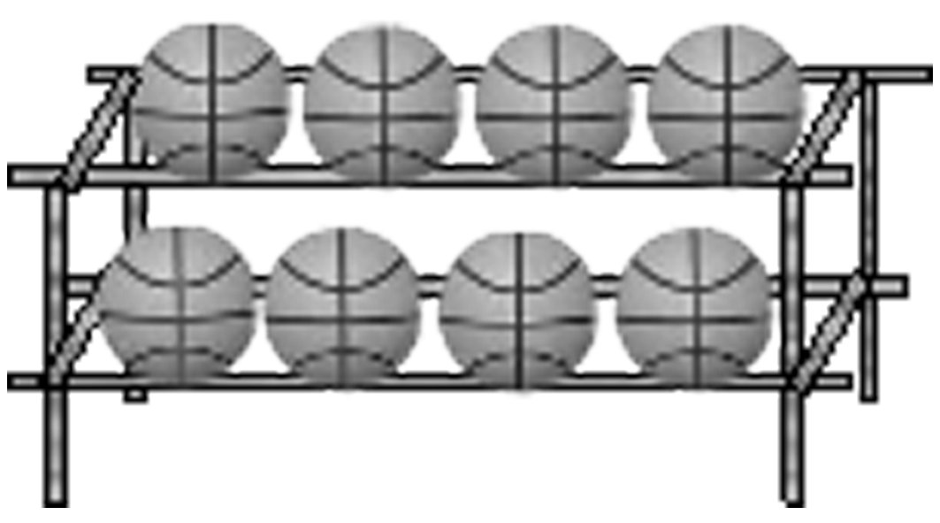
图2
A.mg B.
C. D.
【解析】 以任意一只篮球为研究对象，分析受力情况，设球架对篮球的支持力F_{N}与竖直方向的夹角为α.
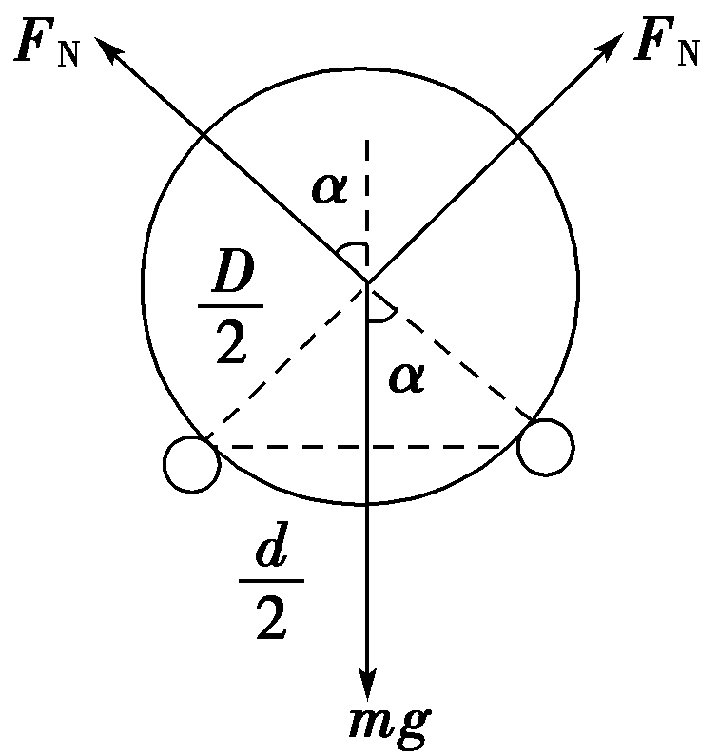
由几何知识得：cos α＝＝
根据平衡条件得：2F_{N}cos α＝mg
解得：F_{N}＝
则得篮球对球架的压力大小为：F_{N}′＝F_{N}＝.故选C.
【答案】 C
6.甲、乙两物体从同一地点沿同一条直线同时运动，其速度－时间图象如图3所示，下列说法正确的是( )
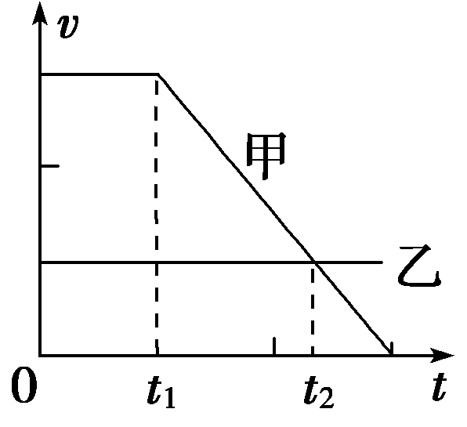
图3
A．0～t₁时间内两物体均处于静止状态
B．t₁～t₂时间内甲物体始终在乙物体的前面
C．t₂时刻两物体相遇
D．t₁～t₂时间内，甲物体做匀减速直线运动
【解析】 由vt图象可知，0～t₁时间内甲、乙均做匀速运动，t₁～t₂时间内，甲物体做匀减速直线运动，A错误，D正确；t₂时刻之前，v_{甲}始终大于v_{乙}，两物体又从同一地点同向运动，故t₁～t₂时间内甲物体始终在乙物体前面，且两物体相距越来越远，B正确，C错误．
【答案】 BD
7.A、B两球的质量均为m，两球之间用轻弹簧相连，放在光滑的水平地面上，A球左侧靠墙．弹簧原长为L₀，用恒力F向左推B球使弹簧压缩，如图4所示，整个系统处于静止状态，此时弹簧长为L.下列说法正确的是( )
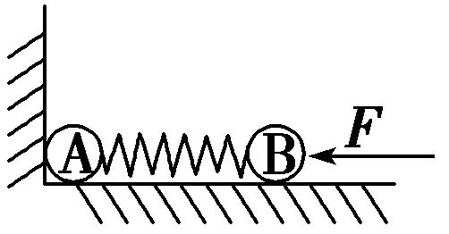
图4
A．弹簧的劲度系数为F/L
B．弹簧的劲度系数为F/(L₀－L)
C．若突然将力F撤去，撤去瞬间，A、B两球的加速度均为0
D．若突然将力F撤去，撤去瞬间，A球的加速度为0，B球的加速度大小为F/m
【解析】 由F＝k(L₀－L)可得弹簧的劲度系数k＝，A错误，B正确；撤去F的瞬间，弹簧弹力不变，A的加速度为零，B的加速度a_{B}＝，C错误，D正确．
【答案】 BD
8．如图5甲所示，用一水平外力F拉着一个静止在倾角为θ的光滑斜面上的物体，逐渐增大F，物体做变加速运动，其加速度a随外力F变化的图象如图乙所示，若重力加速度g取10 m/s²，根据图 乙中所提供的信息可以计算出( )
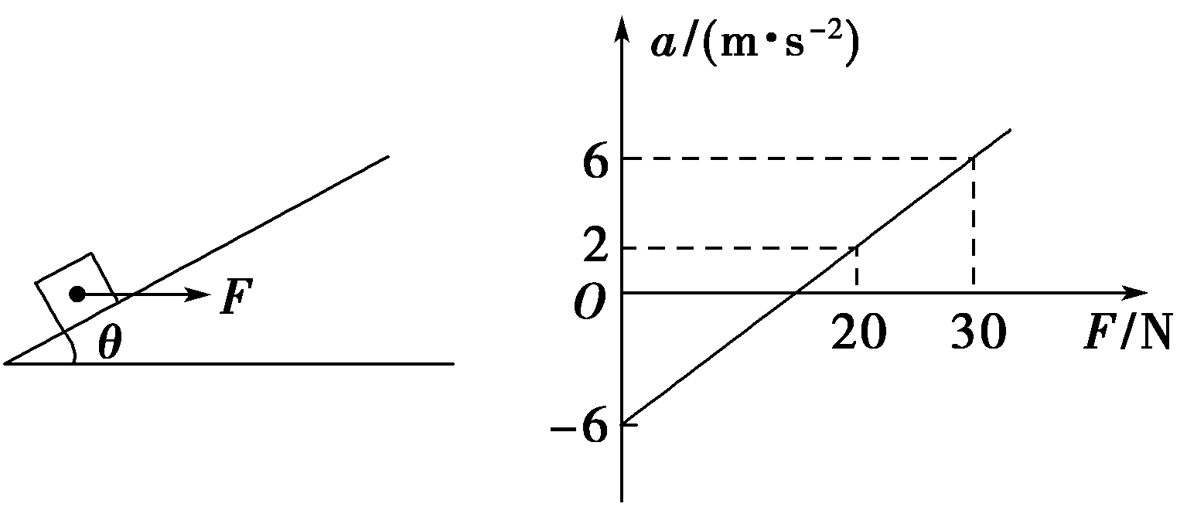
甲 乙
图5
A．物体的质量为2 kg
B．斜面的倾角为37°
C．加速度为6 m/s²时物体的速度
D．物体能静止在斜面上所施加的最小外力为12 N
【解析】 对物体受力分析，根据牛顿第二定律得a＝cos θ－gsin θ，当F＝0 N时，a＝－6 m/s²，当F＝20 N时，a＝2 m/s²，解得θ＝37°，m＝2 kg.由三力平衡得物体能静止在斜面上所施加的沿水平方向的最小外力为F＝mgtan θ＝15 N，故选项A、B正确，D错误；由于运动情况未知，力F随时间的变化情况未知，无法确定加速度为6 m/s²时物体的速度．
【答案】 AB
二、非选择题(本题共4小题，共52分．按题目要求作答)
9．(10分)(2016·衡水高一检测)在“验证力的平行四边形定则”的实验中，需要将橡皮条的一端固定在水平木板上，另一端系上两根细绳，细绳的另一端都有绳套(如图6)．实验中需用两个弹簧测力计分别钩住绳套，并互成角度地拉橡皮条，使橡皮条伸长，结点到达某一位置O.
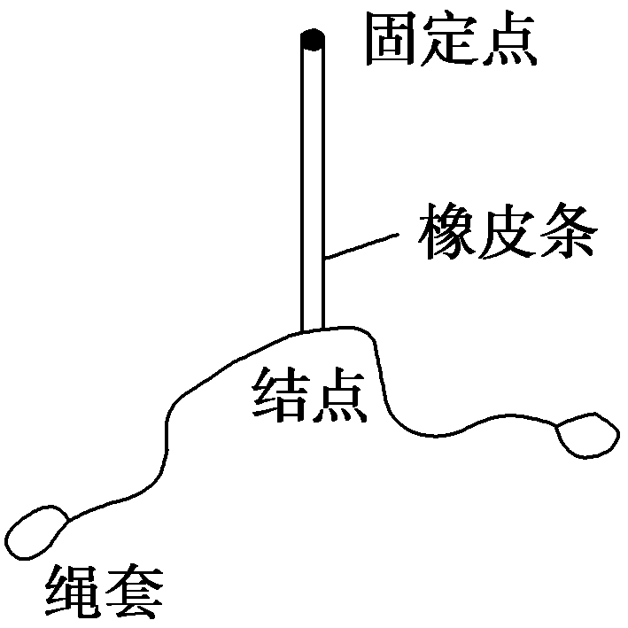
图6
(1)(多选)某同学在做该实验时认为：
A．拉橡皮条的绳细一些且长一些，实验效果较好
B．拉橡皮条时，弹簧测力计、橡皮条、细绳应贴近木板且与木板平面平行
C．橡皮条弹性要好，拉结点到达某一位置O时，拉力要适当大些
D．拉力F₁和F₂的夹角越大越好
其中正确的是________(填入相应的字母)．
(2)若两个弹簧测力计的读数均为4 N，且两弹簧测力计拉力的方向相互垂直，则________(选填“能”或“不能”)用一个量程为5 N的弹簧测力计测量出它们的合力，理由是____________．
【解析】 (1)拉力F₁和F₂的夹角越大，则合力越小，作图时相对误差太大，正确的选项为A、B、C.
(2)若两个弹簧测力计的读数均为4 N，且两弹簧测力计拉力的方向相互垂直，则其合力为4N＞5 N，故不能用一个量程为5 N的弹簧测力计测量出它们的合力．
【答案】 (1)A、B、C (2)不能 量程太小
10．(12分)(2016·杭州高一期末)某同学设计了如图7所示的装置来探究加速度与力的关系．轻质弹簧秤固定在一合适的木块上，桌面的右边缘固定一个光滑的定滑轮，细绳的两端分别与弹簧秤的挂钩和矿泉水瓶连接．在桌面上画出两条平行线P、Q，并测出间距d.开始时将木块置于P处，现缓慢向瓶中加水，直到木块刚刚开始运动为止，记下弹簧秤的示数F₀，以此表示滑动摩擦力的大小．再将木块放回原处并按住，继续向瓶中加水后，记下弹簧秤的示数F，然后释放木块，并用秒表记下木块从P运动到Q处的时间t.
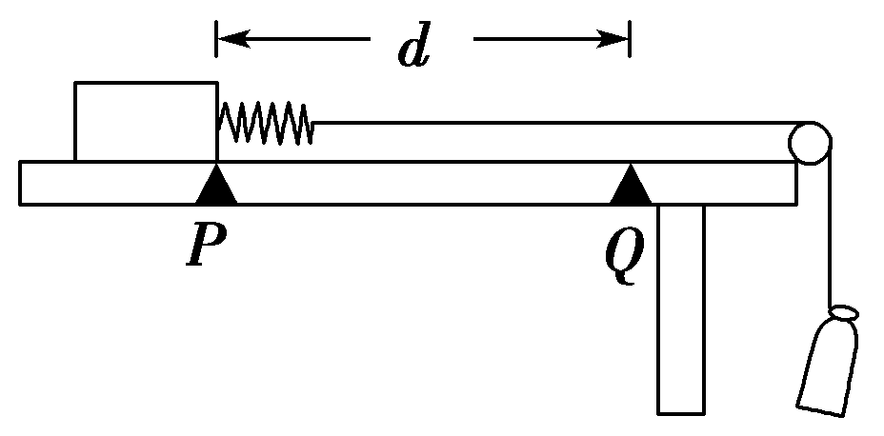
图7
(1)木块的加速度可以用d和t表示为a＝________.
(2)改变瓶中水的质量重复实验，确定加速度a与弹簧秤示数F的关系．下图中能表示该同学实验结果的是________．
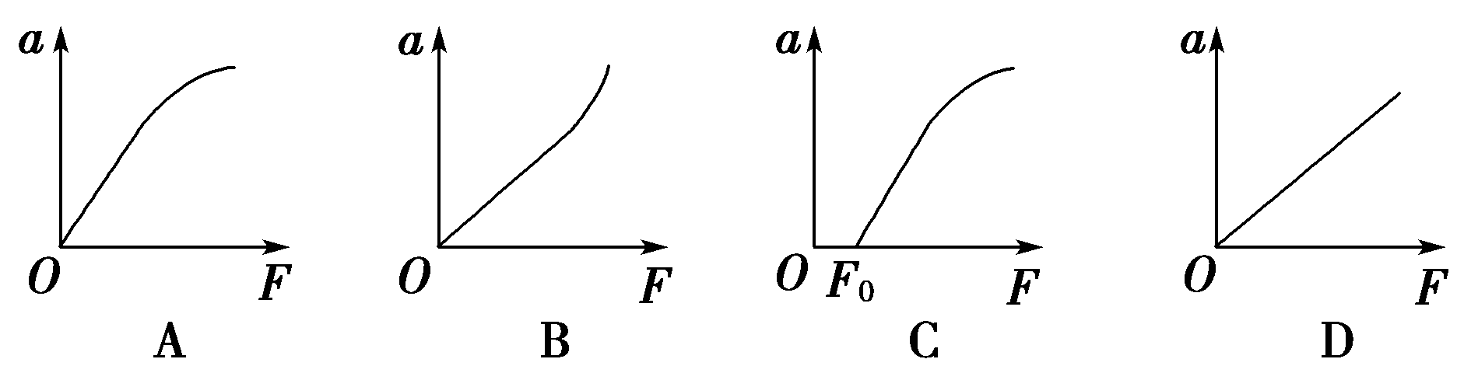
(3)用加水的方法改变拉力的大小与挂钩码的方法相比，它的优点是___．
A．可以改变滑动摩擦力的大小
B．可以更方便地获取更多组实验数据
C．可以更精确地测出摩擦力的大小
D．可以获得更大的加速度以提高实验精度
【解析】 (1)根据匀变速直线运动公式得：a＝
(2)当有拉力时加速度还是零，所以图线不经过原点的原因是没有平衡小车的摩擦力．A、B、D答案不可能，只有C答案正确．
(3)用加水的方法改变拉力的大小与挂钩码的方法相比水的质量容易改变，可以更方便地获取更多组实验数据，可以更精确地测出摩擦力的大小，故选B，C.
【答案】 (1) (2)C (3)BC
11．(14分)观光旅游、科学考察经常利用热气球，保证热气球的安全就十分重要．科研人员进行科学考察时，气球、座舱、压舱物和科研人员的总质量为M＝800 kg，在空中停留一段时间后，由于某种故障，气球受到的空气浮力减小，当科研人员发现气球在竖直下降时，气球速度为v₀＝2 m/s，此时开始计时经过t₀＝4 s时间，气球匀加速下降了h₁＝16 m，科研人员立即抛掉一些压舱物，使气球匀速下降．不考虑气球由于运动而受到的空气阻力，重力加速度g＝10 m/s².求： 【导学号：16190219】
(1)气球加速下降阶段的加速度大小a；
(2)抛掉的压舱物的质量m是多大？
(3)抛掉一些压舱物后，气球经过时间Δt＝5 s，气球下降的高度是多大？
【解析】 (1)设气球加速下降的加速度为a，则
由运动公式可知：h₁＝v₀t₀＋at
解得a＝1 m/s².
(2)设空气阻力为F，加速下降，由牛顿第二定律得：Mg－F＝Ma
抛掉质量为m压舱物，气体匀速下降，有：(M－m)g＝F
解得m＝80 kg.
(3)设抛掉压舱物时，气球的速度为v₁，经过Δt＝5 s下降的高度为H
由运动公式可知：v₁＝v₀＋at₀
H＝v₁Δt
解得H＝30 m.
【答案】 (1)1 m/s² (2)80 kg (3)30 m
12．(16分)(2016·天津高一期末)如图8，水平面上的矩形箱子内有一倾角为θ的固定斜面，斜面上放一质量为m的光滑球，静止时，箱子顶部与球接触但无压力，箱子由静止开始向右做匀加速运动，然后做加速度大小为a的匀减速运动直至静止，经过的总路程为s，运动过程中的最大速度为v.
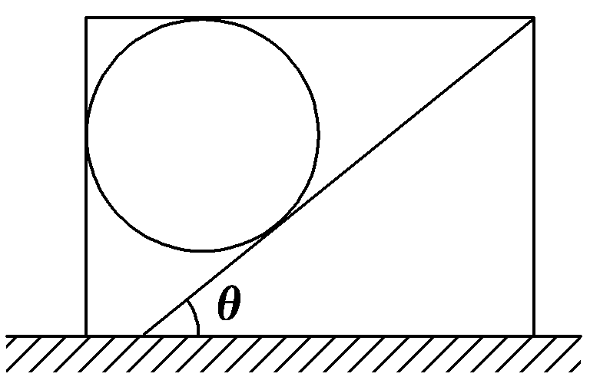
图8
(1)求箱子加速阶段的加速度为a′；
(2)若a＞gtan θ，求减速阶段球受到箱子左壁和顶部的作用力．
【解析】 (1)设加速度为a′，由匀变速直线运动的公式：s₁＝，s₂＝
得： s＝s₁＋s₂＝＋
解得： a′＝.
(2)设小球不受车厢的作用力，应满足：F_{N}sin θ＝ma
F_{N}cos θ＝mg
解得：a＝gtan θ
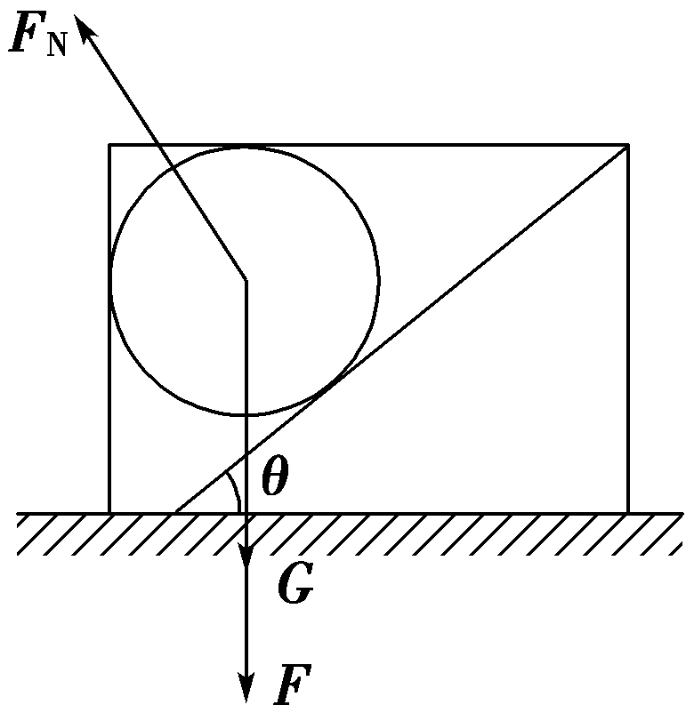
减速时加速度的方向向左，此加速度有斜面的支持力F_{N}与左壁支持力共同提供，当a＞gtan θ 时，左壁的支持力等于0，此时小球的受力如图，
则：F_{N}sin θ＝ma
F_{N}cos θ－F＝mg
解得：F＝ma－mg
【答案】 (1) (2)0 －mg.

